**Asynchrony-server-project**



Submitted by:

name: Guy David

Phone: 0525517418

Email: gaidavid1@gmail.com

table of content

Abstract 3

Server file Tree 3

Flow-diagram 4

server.js 5

config 6

database.js 6

env.js 6

models 7

user.js 7

cost.js 8

routers 9

index.js 9

create-user.js 9

create-cost.js 10

get-user-info.js 11

get-user-full-report.js 11

get-full-report-by-date.js 11

get-all-users.js 12

# **Abstract**

Welcome to the documentation of this asynchrony server side project. The project build using node.js ,express.js ,mongoose ,react.

in this project we asked to build a restful web service that calculate financial report of a user based on the costs each user submitted.

The reports produced by the server based on date the user provide.

The sever developed using the computed pattern.

The project was deployed using gcloud tool.

The IDE used is Visual Studio Code for macOS.

# **Server file Tree**

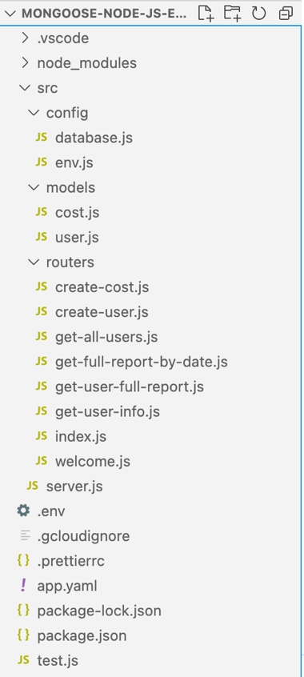

Server.js – contain the express app, it arranges the express module and make the connection to mongoDB,

The configuration for the app in the config folder.

models – contain the Documents Schemas of user and cost.

routers – contain the endpoints , index.js manage the different end points and the requests

# Flow-diagram

Establish

connection

create user

create cost

All calculation are being made in this section

else

Yearly financial report exists

Push new yearly report with the cost values and produce 12 monthly reports

Update yearly

And monthly reports

# server.js

# config

## database.js

## env.js

# models

## user.js

## cost.js

# routers

## index.js

## create-user.js

## create-cost.js

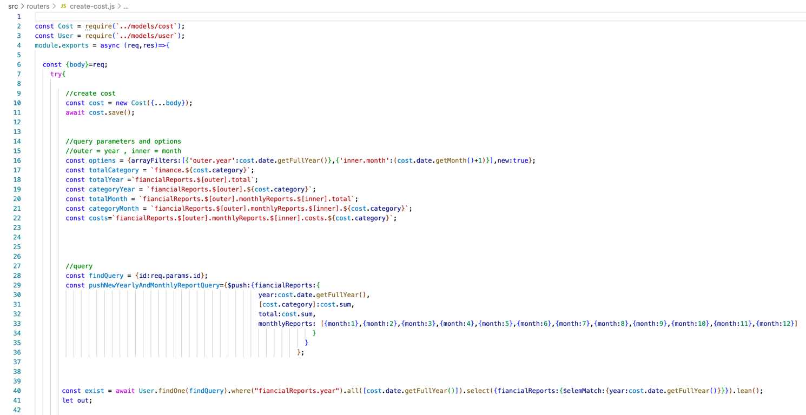

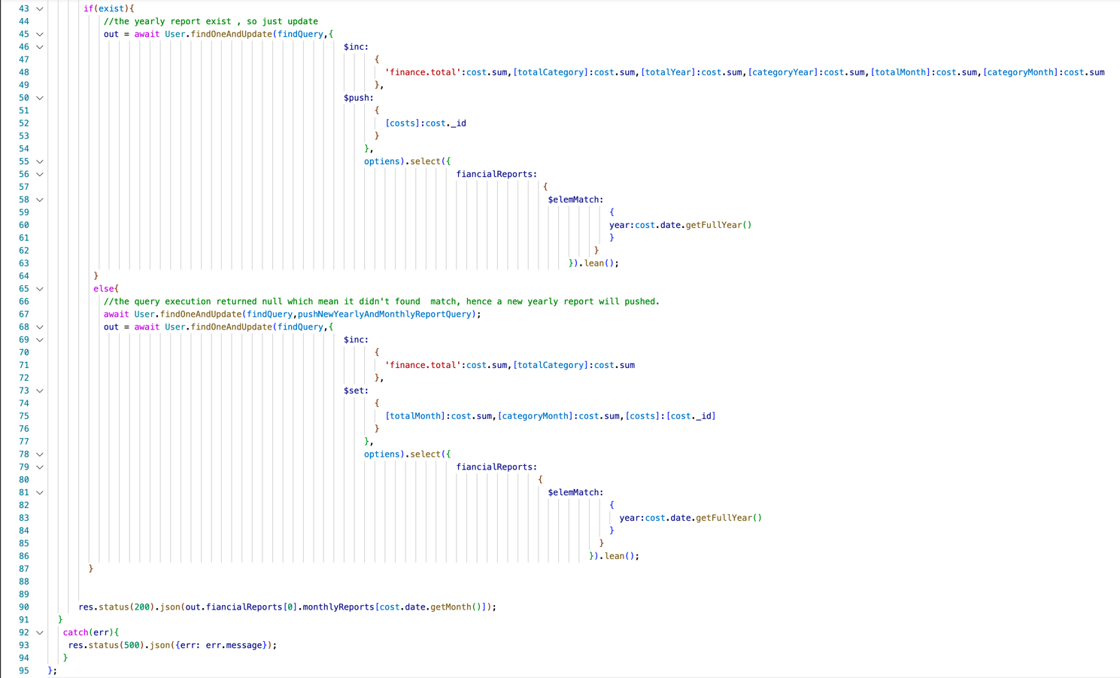

*note – if the yearly report don't exist(line 65) , a new yearly report will be produced along with 12 monthly reports.

## get-user-info.js

//finance is the total user expenses report

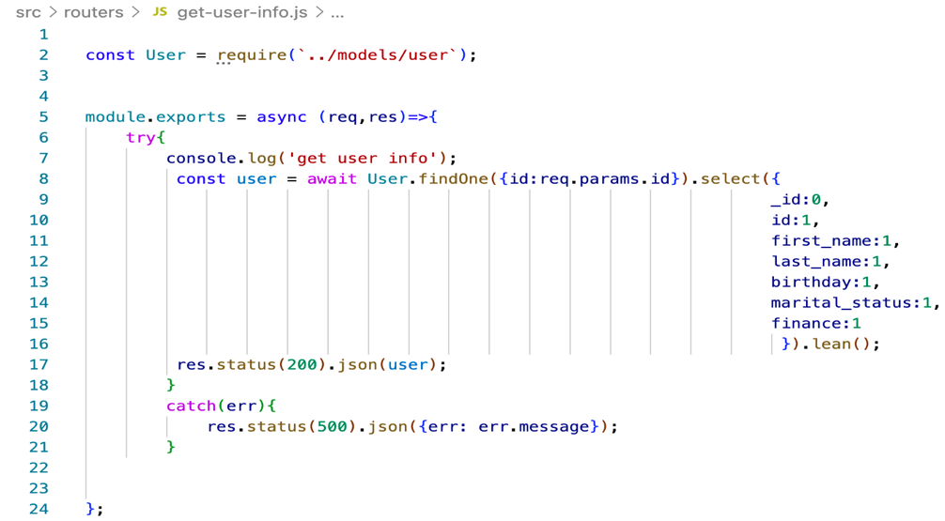

## get-user-full-report.js

//get user full report – produce all expanse report

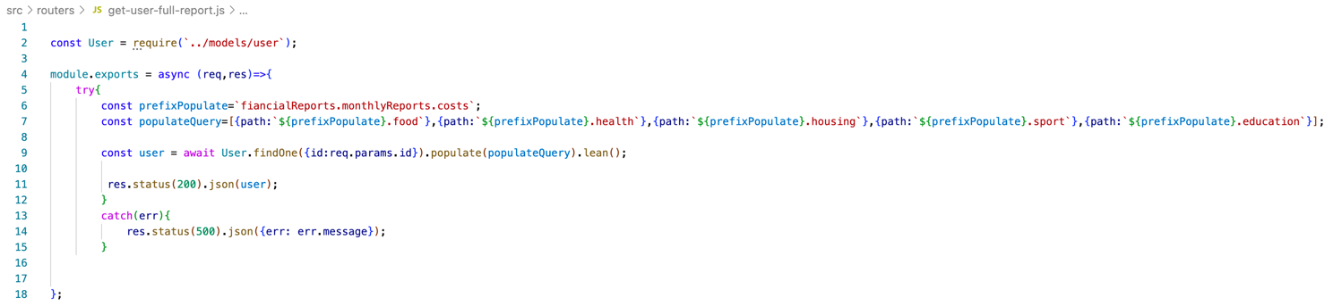

## get-all-users.js

